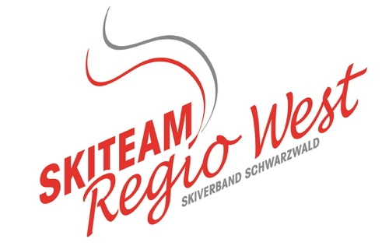
Antrag auf Schulbefreiung Saison 2018/2019

Sehr geehrte Rektorinnen, Rektoren, Klassenlehrerinnen und Klassenlehrer,

Als alpiner Sportwart des Skiverbandes Schwarzwald – Skiteam Regio West wende ich mich mit einer wichtigen Bitte an Sie:

SchülerInnen Ihrer Schule wurden in den alpinen Kader der Regio West berufen. Die Zielsetzung dieses Kaders ist es, die Sportler auf BaWü Ebene ganz nach vorne zu bringen, um später bei internationalen Wettkämpfen zu bestehen. Dies bedeutet für die Rennläufer intensives Skitraining. Die Sportler werden dazu unter der Woche an diversen Nachmittagen und auch am Abend trainieren. Die alpinen Wettkämpfe werden in der Regel an Samstagen und Sonntagen ausgetragen. Für Wettbewerbe auf Landes- oder Bundesebene ist es jedoch zum Teil erforderlich, bereits am Freitag oder Donnerstag anzureisen.

Die Erfahrung hat gezeigt, dass sportliche Erfolge nur gelingen können, wenn auch die schulischen Anforderungen gemeistert werden. Darüber bin ich mir als Sportwart und sind sich auch die Trainer absolut im Klaren. Wir werden auf die Rennläufer auch dahingehend immer wieder einwirken. Auf der anderen Seite unbestritten sind die positiven Wirkungen des Wettkampfsports auf Kinder und Jugendliche in der Entwicklung: Eigenschaften wie Zielstrebigkeit, Ausdauer, der Wille zur Verbesserung und die Fähigkeit, auch Niederlagen einzustecken, werden im Sport gefördert.

Aus diesem Grund möchte ich Sie bitten, unsere Trainingsarbeit insofern zu unterstützen, als dass die Rennläufer für die angesetzten Lehrgangstermine und anstehenden Trainingseinheiten falls nötig, vom Schulbesuch befreit werden, bzw. sie den Unterricht früher verlassen können. Gleiches gilt für die wichtigen Nachmittags-Schneetrainings, die von Dezember bis April dienstags, mittwochs (evtl. auch donnerstags) stattfinden. Es wäre eine große Entlastung für die Rennläufer, wenn in diesen Nachmittagsstunden keine hausaufgabenintensiven Fächer bzw. Hauptfächer unterrichtet werden, denn die Schüler müssen in der Regel sofort um 13 Uhr losfahren und kommen erst am Abend zurück.
Es wird auf die Schulbesuchsordnung des Ministeriums für Kultus und Sport vom 21. März 1982, Paragr. 4/5 hingewiesen.

Für Fragen stehe ich Ihnen gerne zur Verfügung. Ich möchte mich im Voraus für Ihr Verständnis der leistungssportlichen Belange und Ihre Kooperation ganz herzlich bedanken.

Wir bitten um Ihr Verständnis und Ihre Unterstützung.

Mit freundlichen Grüßen

Dieter Horning-Wiesler Tel. +41 79 292 0714 / skiteam-regio-west@gmx.de
Vorstand Skiteam Regio West

Entsprechend des obigen Textes beantrage ich die Schulbefreiung meiner Tochter/meines

Sohnes __________________________________________für die genannten Veranstaltungen.

-----------------------------------------------------
(Unterschrift d. Erziehungsberechtigten)

